Orientacijski klub TIVOLI

BILTEN



šprint

National championship in orienteering
Sprint



Zahvaljujemo se MOL in njenemu županu Zoranu Jankoviću za pokroviteljstvo prvenstva

ORGANIZATOR - ORGANIZER

ORIENTACIJSKI KLUB TIVOLI, LJUBLJANA (Orienteering club Tivoli)

TEKMOVALNI ODBOR - ORGANIZING COMITTEE

Vodja tekmovanja | Ana Pribaković Borštnik
Traser | Ana Pribaković Borštnik
Sodnik OZS | Jožko Jazbar
Predstavnik tekmovalcev Jernej Zorman
KATEGORIJE - CATEGORIES

Kategorije za DP  Ostale kategorije | M16, M20, M21, M35, Ž16, Ž20, Ž21, Ž35  M/Ž10, M/Ž12, Začetniki/Beginners, Odprta/Open
KARTE - MAPS

Ljubljana - center IOF standard, 1:5,000, E=5m, 2012; mestna karta
OBVESTILA IN OPOZORILA - NOTES

Parkiranje: Parkirišče NUK (Parkirnina: 1,20 € /uro), Garažna hiša Kongresni trg (do 3 ure/uro: 1,20 €, nad 3 ure/uro: 2,40 €)
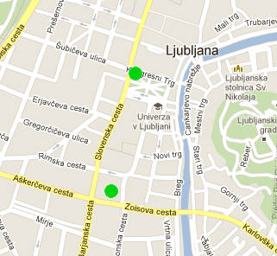

WC – Plečnikov podhod pod Slovensko cesto, Tromostovje – stranska mostova
Kategoriji M18 in M20 sta združeni v M20 zaradi premajhnega števila prijav v M20.
Kategoriji Ž18 in Ž20 sta združeni v Ž20 zaradi premajhnega števila prijav v Ž20

Tekmovalci tekmujejo na lastno odgovornost !
Each competitor takes part on his own responsibility

Na cestah označenih s temnejšo rjavo teče omejen promet. Upoštevajte prometne predpise!
Poti oz. ceste ob nabrežju Ljubljanice so lahko polne sprehajalcev in nakupovalcev.Bodite obzirni.
Na vsaki kontrolni točki ob perforiranju mora tekmovalec preveriti, če SI postaja deluje (pisk ali utripajoča dioda). Če SI postaja ne deluje, mora perforirati na karto, če pa kontrolna točka manjka mora pobrati s tal listek in oddati karto ali listek na cilju.
Each competitor has to check at each control point during the perforation if SI station is operating (beep signal or flushing diode). If SI station is not operating, the competitor has to punch on the map, if the control point is missing than take the small control paper from the ground around the control point and hand a map or control paper at the finish.
Karte so tiskane na vodoodpornem papirju. Mikrolokacije so na kartah in so na voljo na cilju.
Maps are printed on waterproof paper. Control descriptions are on the maps and are available at the finnish.

PROGRAM

PRVI ŠTART - FIRST START: 11:00
ZAPRTJE CILJA - END OF RACE: 13:30
RAZGLASITEV - PRIZES: 13:15

START - FINISH

Cilj in štart sta na Kongresnem trgu v Ljubljani.
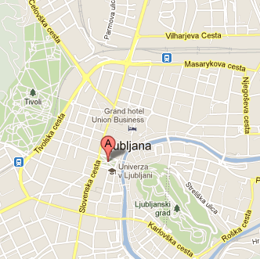

Dolžine prog / Distance of sprint event:
Kategorija/Category | Dolžina prog/lenght
MŽ10 | 850 m
MŽ 12 | 1030 m
Začetniki/beginners | 1030 m
M16 | 1760 m
M20 | 2280 m
M21 | 2590 m
M35 | 2280 m
OPEN | 2040 m
Ž 16 | 1410 m
Ž 20 | 1410 m
Ž21 | 2040 m
W35 | 1410 m

